附 件
无线电发射设备销售备案主体编号编码规则
- 编码规则
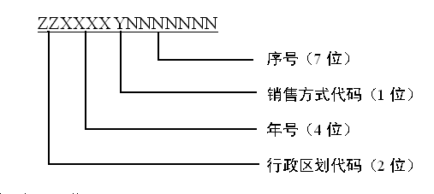
- 行政区划代码
北京市 | 11 | 天津市 | 12
河北省 | 13 | 山西省 | 14
内蒙古自治区 | 15 | 辽宁省 | 21
吉林省 | 22 | 黑龙江省 | 23
上海市 | 31 | 江苏省 | 32
浙江省 | 33 | 安徽省 | 34
福建省 | 35 | 江西省 | 36
山东省 | 37 | 河南省 | 41
湖北省 | 42 | 湖南省 | 43
广东省 | 44 | 广西壮族自治区 | 45
海南省 | 46 | 重庆市 | 50
四川省 | 51 | 贵州省 | 52
云南省 | 53 | 西藏自治区 | 54
陕西省 | 61 | 甘肃省 | 62
青海省 | 63 | 宁夏回族自治区 | 64
新疆维吾尔自治区 | 65

- 销售方式代码
“0”表示仅在实体经营场所销售无线电发射设备；
“1”表示仅在网络平台销售无线电发射设备；
“2”表示同时在实体经营场所和网络销售平台销售无线电发射设备。

